Пс спк "Поимский продукт"

Ермошин Александр, ученик 9 класса, МОУ СОШ Пушанина, Белинский район, Пензенская область.

«Давайте учиться быть творческими людьми. Нам нужны новые идеи. И если мы не научимся их генерировать – мы всегда будем в хвосте прогресса. Нам нужны лидеры, способные не только создать идею, но и реализовать ее. И над этой проблемой должны работать и школа, и общество, и власть».
В.К. Бочкарёв, Губернатор Пензенской области
Сегодня взаимодействие школы, бизнеса, общества в процессе обучения актуально. В школах Пензенской области реализуется проект «Обучение через предпринимательство», который даёт возможность находить новые формы и способы организации внеурочной и урочной деятельности. Так формируются у нас, школьников, предпринимательские знания.
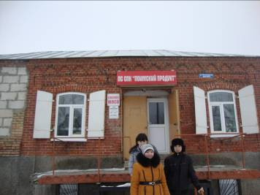
Еще несколько лет назад достаточно было сказать: «Еду в Поим», - и сразу все думали, что речь идет о поездке за фирменной поимской колбасой. Сейчас брендом Поима стали мясные полуфабрикаты Мялина и Сивова. Недавно, я вместе с друзьями, учителями Маврычевой Екатериной Андреевной и Шебуровой Татьяной Николаевной, побывали в селе Поим у предпринимателя Сивова Виктора Николаевича.
Мы приехали на его предприятие с надеждой увидеть огромную фабрику по производству полуфабрикатов, но, попав к нему, я сначала немного разочаровался т.к. увидел небольшое двухэтажное здание.
Зашли в помещение и почувствовали приятный аромат специй и приправ. Четыре морозильные камеры стояли в ряд, как могучие охранники. Меня заинтересовала машина, стоявшая в углу помещения под названием фаршемешалка, по словам предпринимателя, её стоимость 35 000 руб.
После маленького ознакомления с продукцией, Виктор Николаевич стал рассказывать о своём предприятии, как и с чего он начинал, как росло и развивалось предприятие.
Как школьный корреспондент, я решил поинтересоваться, сколько лет предприниматель занимается своим бизнесом? Виктор Николаевич, даже не задумываясь, ответил: « Уже юбилей отметили. Ровно 10 лет».
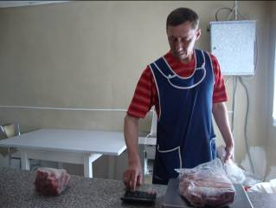
Рабочих на предприятии немного, всего 8 человек. Поинтересовались, а где Виктор Николаевич закупает сырьё для своей продукции? На этот вопрос предприниматель ответил, что он никуда не ездит, мясо ему привозят поставщики. Поставка отработана, сбоя не даёт.
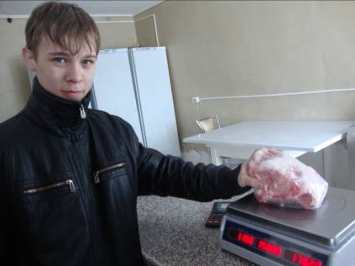
Куда же Виктор Николаевич сбывает свою продукцию? А ответ очень просто: он развозит полуфабрикаты по магазинам города Пенза, Белинского и в наше село Пушанино, почти во все торговые точки. Производство полуфабрикатов, глубокой заморозки - вот главное направление производства Сивова. Реализуют продукцию по наличному и безналичному расчету. В наличии имеется: пельмени и манты "Поимские", фрикадельки, котлеты, голубцы, ёжики, фарш свиной. Одним слом: вкусные и качественные продукты.
